1) Sistemas Operativos – Generalidades
a) ¿Quién es el encargado de administrar el tiempo de la CPU y cuál es su función principal dentro del sistema?
Respuesta: En un sistema operativo (como FreeRTOS), el planificador o scheduler es el encargado de administrar el tiempo de CPU. Su función principal es decidir qué tarea o proceso se ejecuta en cada momento, basándose en criterios como prioridad, estado de la tarea y política de planificación. Esto permite que múltiples tareas compartan el procesador de forma ordenada y eficiente.
b) Explique a qué se denomina “Contexto de Ejecución”. ¿Cuáles son las variables intervinientes?
Respuesta: El contexto de ejecución es el conjunto de información que define el estado actual de una tarea o proceso, y que permite que pueda reanudarse más adelante exactamente donde se detuvo. Incluye el contenido de los registros de la CPU, el contador de programa (PC), el puntero de pila (SP), y variables internas como las del scheduler que indican el estado de la tarea (lista de tareas listas, bloqueadas, etc.).
c) ¿A qué se denomina Sistema Operativo de Tiempo Real? ¿Por qué usar un Sistema Operativo de Tiempo Real?
Respuesta: Un Sistema Operativo de Tiempo Real (RTOS) es aquel diseñado para garantizar que las tareas se ejecuten dentro de plazos de tiempo predecibles, respondiendo de forma determinista a eventos internos o externos. Se usa cuando es crítico que las respuestas ocurran en tiempos máximos garantizados, como en control industrial, sistemas embebidos, robótica o instrumentación médica.
2) Kernel de FreeRTOS
a) Explique y desarrolle las características de una “Tarea” en FreeRTOS. Proponga un ejemplo de una tarea manteniendo la sintaxis correcta.
Respuesta:
En FreeRTOS, una tarea es una función en C que se ejecuta concurrentemente con otras tareas, bajo el control del planificador (scheduler). Cada tarea tiene:
- Un nombre para identificarla (opcional).
- Un código de función con un bucle infinito (for(;;) o while(1)) para que no finalice.
- Un stack asignado para variables locales y contexto.
- Una prioridad, que influye en el orden de ejecución.
- Un estado de contexto (Ready, blocked, suspended o running).
Ejemplo básico:

void vTaskBlink(void *pvParameters) {
for (;;) {
gpio_put(LED_PIN, 1);
vTaskDelay(pdMS_TO_TICKS(500));
gpio_put(LED_PIN, 0);
vTaskDelay(pdMS_TO_TICKS(500));
}
}

int main(void) {
stdio_init_all();

xTaskCreate(vTaskBlink, "Blink", configMINIMAL_STACK_SIZE, NULL, 1, NULL);

// Arranca el scheduler
vTaskStartScheduler();
while(1);
}

Esto crea una tarea que parpadea un LED cada medio segundo.
b) Explique y desarrolle los “Estados de una Tarea” y sus transiciones. Indique las funciones que permiten las transiciones.
Respuesta:
Los estados en FreeRTOS son:
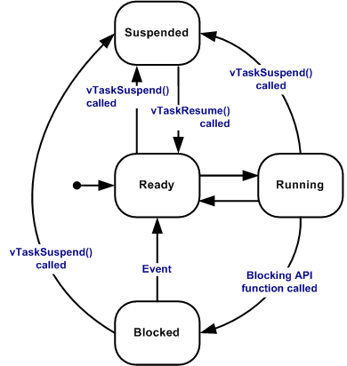
- Running: la tarea está usando la CPU.
- Ready: está lista para ejecutarse, pero espera su turno según la prioridad.
- Blocked: espera un evento o retardo para continuar.
- Suspended: está detenida manualmente y no será ejecutada hasta reanudarse.
Transiciones típicas:
- vTaskDelay() → Running a Blocked (espera tiempo).
- Espera de cola, semáforo o mutex → Running a Blocked.
- vTaskSuspend() → Running/Ready a Suspended.
- vTaskResume() → Suspended a Ready.
c) ¿A qué nos referimos con el concepto de “tareas de procesamiento continuo”? ¿y a qué nos referimos con el concepto de “tareas manejadas por eventos”?
Respuesta:
- Procesamiento continuo: tareas que siempre ejecutan el mismo ciclo, verificando condiciones en cada iteración (ejemplo: leer sensores y actuar). Consumen CPU constantemente si no se usan retardos.
- Manejadas por eventos: tareas que permanecen bloqueadas hasta que ocurre un evento (señal en cola, semáforo, interrupción). Son más eficientes en consumo de CPU.
d) ¿Cuáles son los tipos de eventos por los que una tarea puede estar esperando al entrar en el estado bloqueado? Explicar.
Respuesta:
Una tarea puede bloquearse esperando:
- Retardo temporal (vTaskDelay, vTaskDelayUntil).
- Datos en una cola (xQueueReceive).
- Semáforo o mutex (xSemaphoreTake).
El estado bloqueado libera la CPU para que otras tareas puedan ejecutarse.
e) ¿Cuál es la función de la IDLE TASK? ¿Puede el procesador no estar ejecutando ninguna tarea en algún momento? Explicar.
Respuesta:
La IDLE TASK es creada automáticamente por FreeRTOS y se ejecuta cuando no hay otras tareas listas para correr. Sus funciones incluyen:
- Liberar memoria de tareas eliminadas.
- Opción de entrar en modos de bajo consumo.
En FreeRTOS, el procesador siempre está ejecutando alguna tarea: si no hay ninguna tarea de usuario lista, ejecuta la IDLE TASK.
3) Desarrolle cómo es el almacenamiento de datos en el recurso “Cola” proporcionado por el Kernel.
Respuesta:
Una cola en FreeRTOS es un buffer circular gestionado por el kernel que permite almacenar un número fijo de elementos, todos del mismo tipo, definidos al momento de crearla. Cuando una tarea envía datos a la cola (xQueueSend), el kernel copia el contenido al espacio de memoria reservado. Al recibir (xQueueReceive), el dato se copia desde la cola a la variable destino. El acceso es protegido internamente, evitando que dos tareas accedan a la vez y generen inconsistencias.
4) Explique utilizando un ejemplo con código el porqué es común que el recurso Cola posea múltiples tareas escritoras y una sola tarea lectora. Explique el proceso de bloqueo por escritura y bloqueo por lectura en el recurso Cola.
Respuesta:
Es común porque varias tareas pueden producir datos (productores) y una única tarea los procesa o muestra (consumidor único), evitando conflictos en el orden de salida (FIFO).
Ejemplo:
typedef struct {
uint8_t tipo; // 1 = temperatura, 2 = humedad, 3 = GPS
float valor;
} mensaje_t;

QueueHandle_t colaSensores;

// Tarea escritora: Temperatura
void taskTemp(void *pvParameters) {
mensaje_t msg;
msg.tipo = 1;
while (1) {
msg.valor = leerTemperatura();
xQueueSend(colaSensores, &msg, portMAX_DELAY);
vTaskDelay(pdMS_TO_TICKS(1000));
}
}

// Tarea escritora: Humedad
void taskHumedad(void *pvParameters) {
mensaje_t msg;
msg.tipo = 2;
while (1) {
msg.valor = leerHumedad();
xQueueSend(colaSensores, &msg, portMAX_DELAY);
vTaskDelay(pdMS_TO_TICKS(2000));
}
}

// Tarea escritora: GPS
void taskGPS(void *pvParameters) {
mensaje_t msg;
msg.tipo = 3;
while (1) {
msg.valor = leerGPS(); // Ejemplo simplificado
xQueueSend(colaSensores, &msg, portMAX_DELAY);
vTaskDelay(pdMS_TO_TICKS(5000));
}
}

// Tarea lectora: Procesamiento central
void taskProcesamiento(void *pvParameters) {
mensaje_t msg;
while (1) {
if (xQueueReceive(colaSensores, &msg, portMAX_DELAY) == pdPASS) {
switch (msg.tipo) {
case 1: printf("Temp: %.2f°C\n", msg.valor); break;
case 2: printf("Humedad: %.2f%%\n", msg.valor); break;
case 3: printf("GPS: %.2f\n", msg.valor); break;
}
}
}
}

int main() {
colaSensores = xQueueCreate(10, sizeof(mensaje_t));
xTaskCreate(taskTemp, "Temp", 1024, NULL, 1, NULL);
xTaskCreate(taskHumedad, "Hum", 1024, NULL, 1, NULL);
xTaskCreate(taskGPS, "GPS", 1024, NULL, 1, NULL);
xTaskCreate(taskProcesamiento, "Proc", 1024, NULL, 2, NULL);
vTaskStartScheduler();
}
- Bloqueo por escritura: si la cola está llena, la tarea escritora queda bloqueada hasta que haya espacio.
- Bloqueo por lectura: si la cola está vacía, la tarea lectora queda bloqueada hasta que llegue un dato.
5) A la hora de enviar datos compuestos: explique cómo se lleva a cabo dicho proceso y por qué no genera conflictos con la definición de la macro del recurso. ¿Cuál sería la implementación si los datos fueran “grandes”, lo que ocasionaría un problema con la memoria RAM?
Respuesta:
Para enviar datos compuestos (ej. estructuras), se define el tamaño de la cola como sizeof(struct). El kernel copia la estructura completa dentro de la cola, sin importar su contenido.
Si los datos son muy grandes y no se quiere ocupar mucha RAM, se envía un puntero a la estructura, y la memoria real se gestiona fuera de la cola.
6) Explicar el funcionamiento del esquema de la figura 1
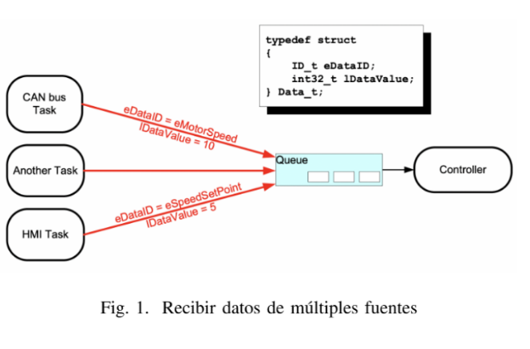
Respuesta:
El diagrama muestra un patrón productor–consumidor con múltiples productores y un único consumidor usando una cola de FreeRTOS.
Las tareas CAN bus Task, Another Task y HMI Task generan eventos/datos.
Cada una empaqueta el dato en una estructura Data_t:
typedef struct {
ID_t eDataID; // etiqueta del tipo de mensaje (ej.: eMotorSpeed, eSpeedSetPoint, etc.)
int32_t lDataValue; // valor asociado
} Data_t;
Cada productor hace xQueueSend( queue, &msg, timeout ).
FreeRTOS copia el contenido de msg a la cola (FIFO).
Si la cola está llena, la tarea productora se bloquea hasta que haya espacio (o vence el timeout).
El Controller es el consumidor único. Hace xQueueReceive( queue, &msg, timeout ).
Si la cola está vacía, el Controller se bloquea hasta que llegue un nuevo mensaje (o venza el timeout).
7) Desarrollar un programa ejemplo que permita comprender el concepto y uso de “Semáforos Mutex”.
Respuesta:
Un mutex es un semáforo especial usado para proteger un recurso compartido. Ejemplo:
SemaphoreHandle_t mutexLCD;

void tarea1(void *p) {
xSemaphoreTake(mutexLCD, portMAX_DELAY);
lcd_print("Tarea 1");
xSemaphoreGive(mutexLCD);
}

void tarea2(void *p) {
xSemaphoreTake(mutexLCD, portMAX_DELAY);
lcd_print("Tarea 2");
xSemaphoreGive(mutexLCD);
}
Solo una tarea accede al LCD a la vez, evitando conflictos.
8) Desarrollar un programa ejemplo que permita comprender el concepto y uso de “Inversión de Prioridad”. Como mínimo se deben utilizar dos tareas y una cola gestionando un recurso del microcontrolador.
Respuesta:
Pasa cuando una tarea de alta prioridad (H) necesita un recurso que está tomado por una tarea de baja prioridad (L), pero una tarea de prioridad media (M) ocupa la CPU, impidiendo que L libere el recurso.
Resultado: H queda bloqueada indirectamente por M, a pesar de tener más prioridad.
Ejemplo mínimo:
#include "FreeRTOS.h"
#include "task.h"
#include "queue.h"
#include <stdio.h>

static QueueHandle_t q;

// Productor (PRIO 1): envía más rápido de lo que consumen → llenará la cola
static void TaskProd(void *arg){
int v = 0;
for(;;){
if (xQueueSend(q, &v, portMAX_DELAY) == pdPASS){
printf("[Prod] -> %d\n", v++);
}
// Produce muy rápido a propósito
vTaskDelay(pdMS_TO_TICKS(50));
}
}

// Consumidor (PRIO 2): a veces tarda y deja la cola llena
static void TaskCons(void *arg){
int v;
for(;;){
// Simula “picos” de procesamiento lento cada cierto tiempo
static int cnt = 0;
if (++cnt % 5 == 0){
printf("[Cons] procesamiento pesado...\n");
vTaskDelay(pdMS_TO_TICKS(400)); // Se “cuelga” un ratito → cola se llena
}

if (xQueueReceive(q, &v, portMAX_DELAY) == pdPASS){
printf("[Cons] <- %d\n", v);
vTaskDelay(pdMS_TO_TICKS(100)); // consumo normal
}
}
}

int main(void){
q = xQueueCreate(4, sizeof(int)); // cola chica para forzar llenado/vacío
xTaskCreate(TaskProd, "Prod", 1024, NULL, 1, NULL); // Baja
xTaskCreate(TaskCons, "Cons", 1024, NULL, 2, NULL); // Alta
vTaskStartScheduler();
for(;;);
}

9) Explicar el concepto de “Herencia de Prioridad” utilizando diagramas gráficos que permitan comprenderlo.
Respuesta:
La herencia de prioridad es un mecanismo para evitar la inversión de prioridad: si una tarea de baja prioridad tiene un recurso que necesita una de alta, el kernel eleva temporalmente la prioridad de la baja para que libere el recurso más rápido. Luego vuelve a su prioridad original.
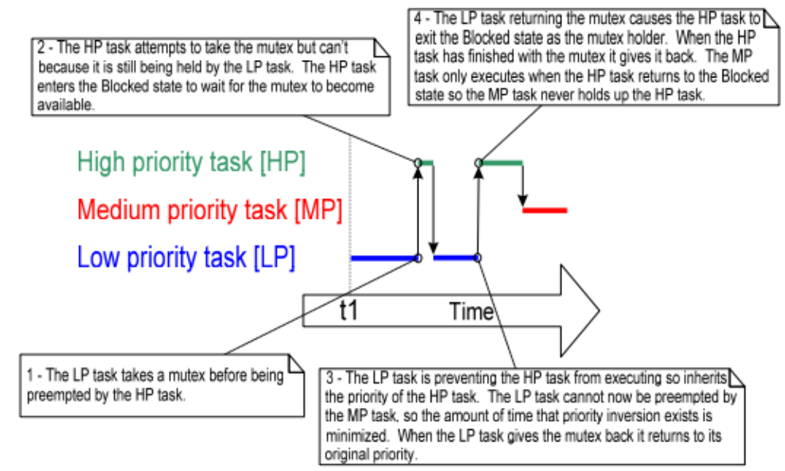

10) Desarrollar un programa ejemplo que permita comprender el concepto de “Punto Muerto”. Como mínimo se deben utilizar dos tareas y una cola gestionando un recurso del microcontrolador.
Respuesta:
Un punto muerto (deadlock) ocurre cuando dos o más tareas esperan recursos que el otro posee, y ninguna puede continuar.
Ejemplo:
#include "FreeRTOS.h"
#include "task.h"
#include "queue.h"
#include "semphr.h"
#include <stdio.h>

// Cola que "gestiona" el recurso UART TX (driver UART la consume)
static QueueHandle_t qUartTx;

// Dos recursos del microcontrolador
static SemaphoreHandle_t mtxI2C;
static SemaphoreHandle_t mtxUART;

static void TaskA(void *arg){
const char *msg = "A->UART\n";
for(;;){
// 1) Toma I2C primero
xSemaphoreTake(mtxI2C, portMAX_DELAY);
printf("[A] I2C tomado\n");
vTaskDelay(pdMS_TO_TICKS(10)); // simula trabajo

// 2) Intenta tomar UART después (¡peligro si B lo tiene!)
printf("[A] Esperando UART...\n");
xSemaphoreTake(mtxUART, portMAX_DELAY);
printf("[A] UART tomado\n");

// 3) Con ambos recursos, encola para que el driver UART lo envíe
xQueueSend(qUartTx, &msg, portMAX_DELAY);

// 4) Libera en orden inverso
xSemaphoreGive(mtxUART);
xSemaphoreGive(mtxI2C);
vTaskDelay(pdMS_TO_TICKS(100));
}
}

static void TaskB(void *arg){
const char *msg = "B->UART\n";
for(;;){
// 1) Toma UART primero
xSemaphoreTake(mtxUART, portMAX_DELAY);
printf("[B] UART tomado\n");
vTaskDelay(pdMS_TO_TICKS(10)); // simula trabajo

// 2) Intenta tomar I2C después (¡peligro si A lo tiene!)
printf("[B] Esperando I2C...\n");
xSemaphoreTake(mtxI2C, portMAX_DELAY);
printf("[B] I2C tomado\n");

// 3) Encola para que el driver UART lo envíe
xQueueSend(qUartTx, &msg, portMAX_DELAY);

// 4) Libera
xSemaphoreGive(mtxI2C);
xSemaphoreGive(mtxUART);
vTaskDelay(pdMS_TO_TICKS(100));
}
}

// Driver del UART (único “dueño” que transmite lo que llega por cola)
static void TaskUartDriver(void *arg){
const char *p;
for(;;){
if (xQueueReceive(qUartTx, &p, portMAX_DELAY) == pdPASS){
// Aquí iría uart_write_blocking(...)
printf("[UART] TX: %s", p);
}
}
}

int main(void){
qUartTx = xQueueCreate(8, sizeof(const char*));
mtxI2C = xSemaphoreCreateMutex();
mtxUART = xSemaphoreCreateMutex();

// Prioridades similares ayudan a reproducir el cruce
xTaskCreate(TaskA, "A", 1024, NULL, 2, NULL);
xTaskCreate(TaskB, "B", 1024, NULL, 2, NULL);
xTaskCreate(TaskUartDriver, "UART", 1024, NULL, 2, NULL);

vTaskStartScheduler();
for(;;);
}
- Si TaskA toma I2C y TaskB toma UART casi al mismo tiempo, ambas quedan esperando el otro mutex ⇒ deadlock.
- Nadie libera su primer mutex, la cola no avanza, y el sistema queda trabado.

